

**Département de génie logiciel et des TI**

Analyse TP4

|  |  |
| --- | --- |
| **No de laboratoire** | Laboratoire **4** |
| **Étudiant(s)** | Gabriel Déry, Vincent Leclerc |
| **Code(s) permanent(s)** | DERG30049401, LECV07069406 |
| **Cours** | LOG121 |
| **Session** | Hiver 2016 |
| **Groupe** | 02 |
| **Professeur** | **Yvan Ross** |
| **Chargés de laboratoire** | **David Murat** |
| **Date de remise** | 24 Mars 2016 |

Diagramme De Classe

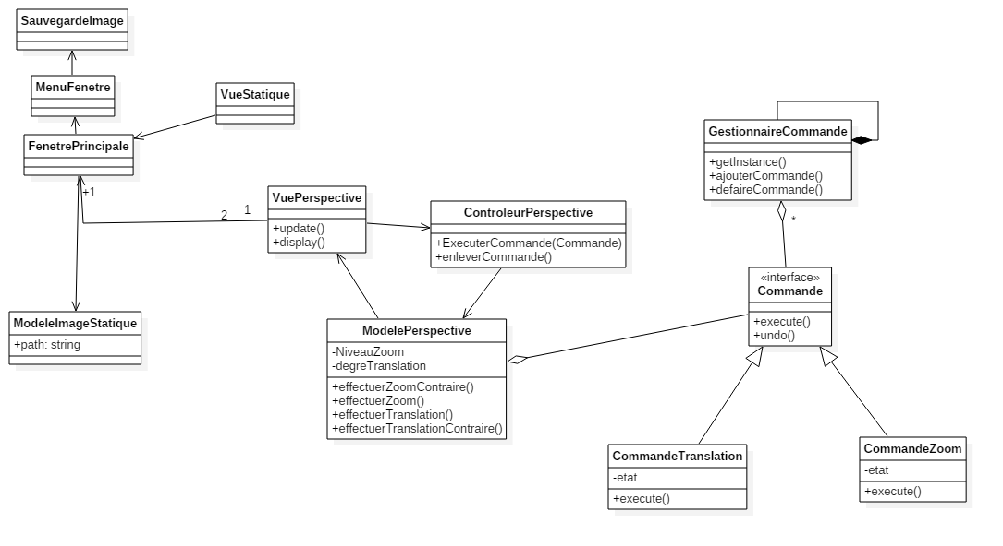

Liste des patrons

Patron singleton

|  |  |
| --- | --- |
| **Nom de l'élément du patron (classe, méthode, etc.)** | **Nom dans le laboratoire** |
| **Classe singleton** | **Gestionnaire commande** |
| **getinstance** | **getInstance dans le gestionnaire** |
|  |  |

Patron Commande

|  |  |
| --- | --- |
| **Nom de l'élément du patron (classe, méthode, etc.)** | **Nom dans le laboratoire** |
| CommandManager | Gestionnaire de commande |
| AbstractCommand | Commande |
| ConcreteCommand | CommandeTranslation,CommandeZoom |
| Invoker | ControleurPerspective |

Patron mvc

|  |  |
| --- | --- |
| **Nom de l'élément du patron (classe, méthode, etc.)** | **Nom dans le laboratoire** |
| Model | modelePerspective + modeleImageStatique |
| View | vuePerspective |
| Controller | ControlleurPerspective |
|  |  |

Diagramme de séquence

Effectuer une commande

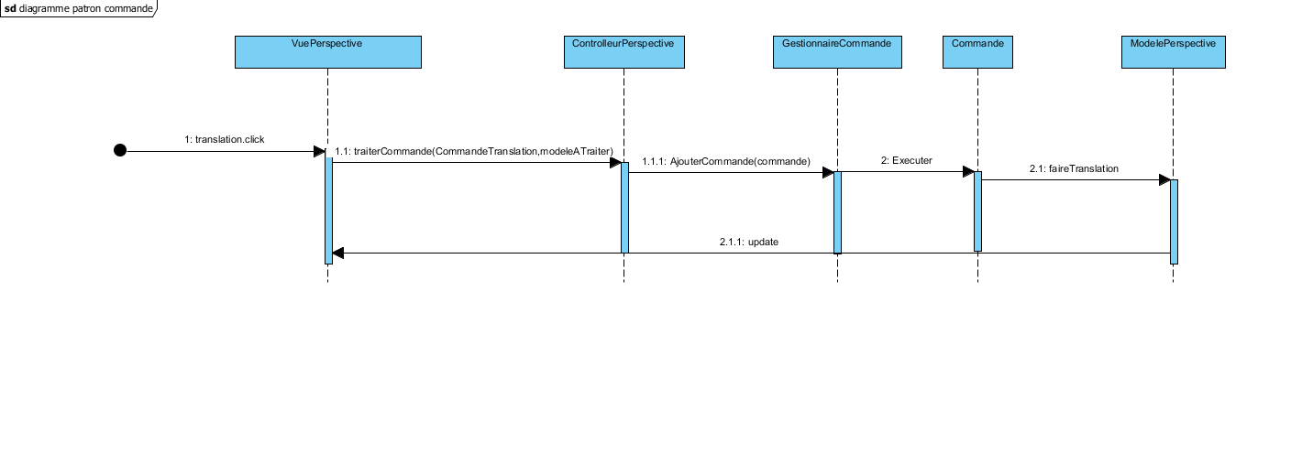

Defaire une commande

